GIS Data Agent
统一 NL2Semantic2SQL 技术架构设计
元数据 · 本体 · 语义层 · SemanticQueryIR · Benchmark
技术架构评审稿
版本 v0.2 | 2026-08-20 | Proposed

目录

1. 设计结论
GIS Data Agent 必须建设一条统一的语义查询主链，而不是分别维护“数仓 NL2SQL”和“GIS NL2SQL”两套系统。目标形态是：
TEXT
自然语言 -> 业务语义计划 -> 确定性校验 -> 逻辑计划 -> 方言编译 -> 受治理只读执行 -> 证据
其中，LLM 的职责是理解用户意图并提出受限的逻辑语义计划；LLM 不拥有物理表、物理字段、SQL 函数、连接路径或执行引擎的选择权。元数据控制面负责陈述真实资产、质量、治理和运行状态；物理绑定与 SQL 生成仅能由绑定了该元数据版本的审核语义层和确定性编译器完成。
首批产品范围是以下两个已登记的虚拟 PostgreSQL 数据源：
逻辑数据源 | 控制面 source id | 业务数据库 | 授权 schema | 当前数据接入原则
Liveability | 12 | liveability_data_20260730 | public | 元数据发现与虚拟入湖；不复制、不持久化业务行
Makani | 13 | makani_sync_full | public | 元数据发现与虚拟入湖；不复制、不持久化业务行
目标路线不是立即删除现有链路。采用 strangler 迁移：现有治理式 SQL 路线继续作为生产基线；SemanticQueryIR 路线按能力集完成 shadow、配对评测、canary 和默认服务的晋级。

2. 范围、目标和约束

2.1 产品目标
系统通过一个用户入口覆盖三类问题：
工作负载 | 示例 | 成功标准
通用业务/数仓 | “按设施类别统计数量” | 口径、维度、粒度、关联和过滤正确
GIS | “各行政区内公园面积是多少” | 空间实体角色、谓词、CRS 与单位正确
混合 | “距地铁站 1 公里内的设施数，按区域汇总” | 业务聚合与空间关系在同一逻辑计划中成立
产品还必须使人工验证者在 UI 中看到：数据源登记与发现状态、本体概念与关系、语义资产及其物理绑定、查询采取的路线和证据、冻结 benchmark 及基线/候选对比。

2.2 非目标
- 不承诺 v1 支持任意 SQL、任意窗口函数、递归查询或任意表达式。
- 不允许模型直接执行 SQL、选择任意连接串或读取未准入数据源。
- 不以自动发现结果取代业务审核；自动生成的本体/语义资产默认是 draft。
- 不支持任意跨库行级 join 或空间 join。跨源能力的当前边界见第 10 节。
- 不为目标架构预先拆分微服务。先在现有模块化单体中完成合同和能力闭环。

2.3 设计假设
- 业务源可按网络策略暂时不可达；网络或基础设施失败必须和模型/语义失败分开统计。
- 首期执行引擎是 PostgreSQL/PostGIS。DuckDB Spatial 等多引擎支持必须通过相同 IR 的等价性测试才可放行。
- 当前 UI、控制面数据库和 source registry 是产品底座，不重建平行控制面。
- 本文的性能阈值、覆盖率和默认切流，必须由冻结 benchmark 和真实运行数据验证，不能由设计文档直接“宣布成立”。

3. 共同产品底座
无论基线还是候选路线，均不得绕过以下治理边界。元数据控制面是横切的事实与准入层：它不是只在首次接入时运行的目录，而是同时参与上下文筛选、执行准入和执行后的反馈。
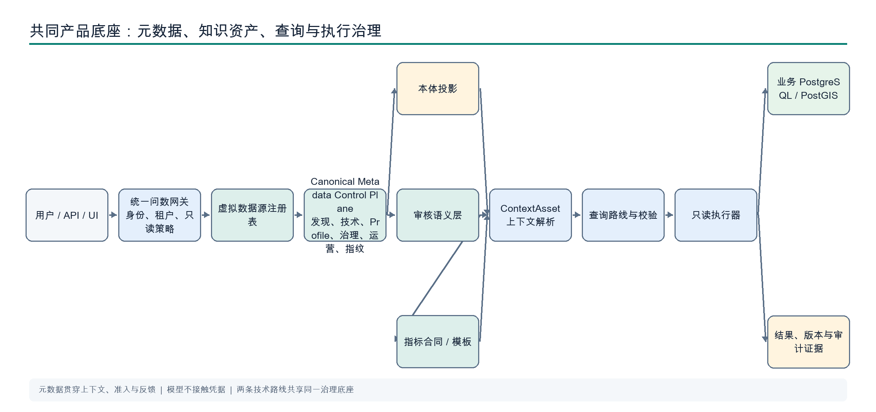
图 1 common platform

3.1 虚拟入湖和数据源准入
“虚拟入湖”在本设计中是控制面能力，不是把源表搬入新的数据仓库：
1. Source connector 在控制面登记连接、owner、授权 database/schema、健康状态及只读策略。
2. Discovery 仅提取 schema、表、列、主外键、geometry/SRID、枚举候选、统计摘要和 fingerprint。
3. 资源目录保存技术元数据和数据字典溯源，业务行保持在源库。
4. 每次编译和执行都绑定 source_id + authorized schema + discovery fingerprint + semantic version。
5. source 发生不可接受的 schema 漂移，相关语义资产失效或降为 draft，不能继续静默执行。
模型永远看不到连接凭据；运行时只允许 source registry 已登记、当前主体有权访问且通过 source admission 的只读查询。

3.2 权威模型：本体与语义层不是同一件事
本体回答“业务世界中有什么以及它们如何关联”；语义层回答“在当前可执行数据产品中，这个业务概念准确绑定到什么，以及以何种粒度、单位、权限和版本执行”。二者相互依赖，但权限边界不同。
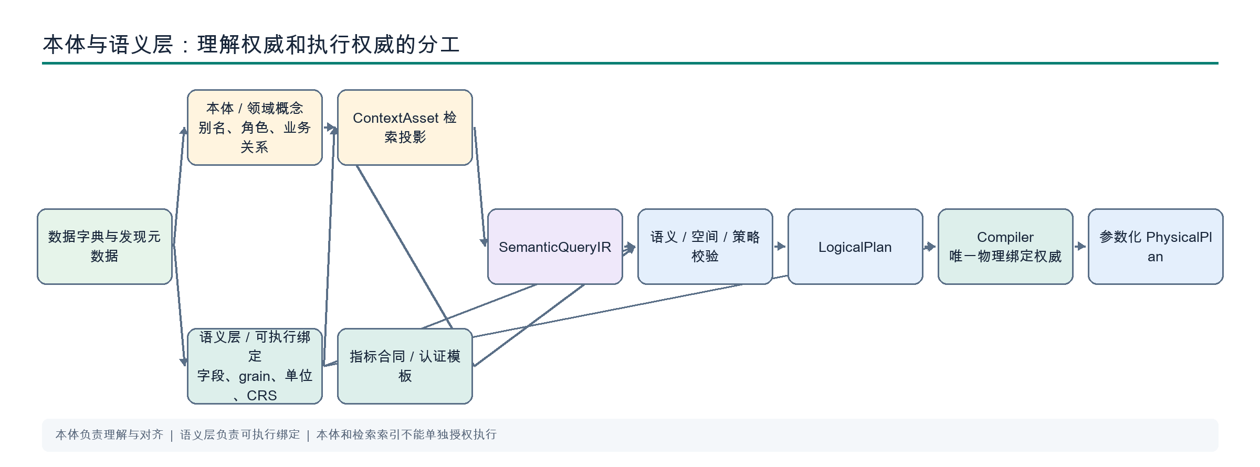
图 2 ontology semantic authority
资产 | 写权威 | 运行时作用 | 不承担的职责
虚拟 source/resource version | Source registry 与发现流程 | 界定可访问表、schema、schema 指纹与只读执行边界 | 不解释业务术语或 KPI 口径
本体/领域模型 | Canonical ontology 及其审核流程 | 多语言概念对齐、实体角色、上位/同义关系、可解释性和候选检索 | 不直接映射表字段，不直接生成 SQL
SemanticModelVersion | Canonical semantic model 审核流程 | 实体/字段逻辑引用、物理绑定、grain、单位、CRS、敏感度、审核关系 | 不把未审核的技术关系伪装成业务事实
MetricDefinitionVersion | Canonical metric authority | KPI 口径、可用维度、时间/空间约束、服务端计划 | 不替代开放式 detail/GIS 查询
CertifiedQueryTemplate | 模板审核流程 | 高频稳定查询的参数化执行合同 | 不允许参数改变表名、SQL 片段或权限范围
搜索/向量索引、few-shot | 可重建 read projection | 缩小候选上下文、提供解释证据 | 不能单独授予执行资格
因此，在智能问数中的实际顺序是：本体帮助系统理解“公园”“facility”“مرفق”等是否指向同一业务概念，语义层再判定该概念当前是否存在 active、已审核、可执行的字段/表/关系绑定；只有后者允许进入计划与编译。

3.3 元数据与 NL2Semantic2SQL 的关系
元数据是整个 NL2Semantic2SQL 的事实底座和控制证据，但元数据本身不等同于本体或语义层。它回答“真实数据资产当前是什么状态”，本体在其上形成业务理解，语义层再形成可执行绑定。
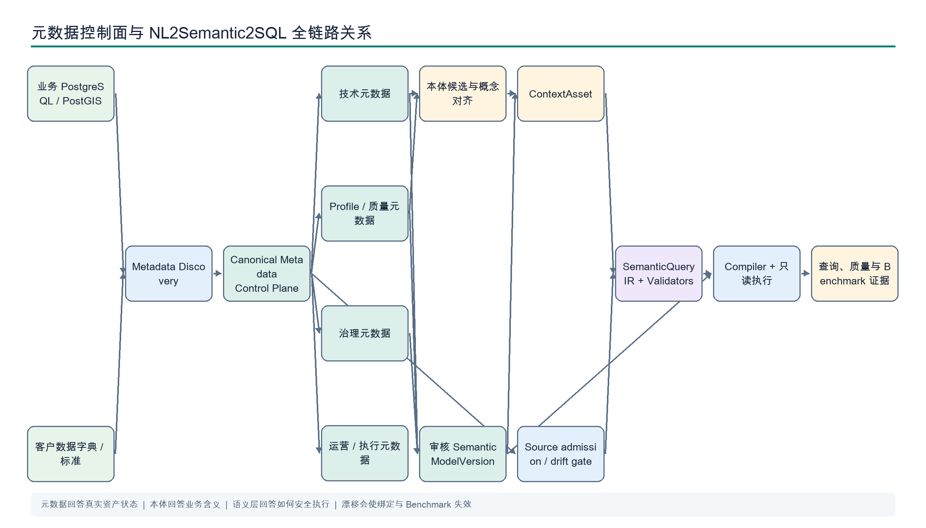
图 3 metadata relationship
元数据需要覆盖四种类型：
元数据类型 | 典型内容 | 在智能问数中的作用
技术元数据 | 数据库、schema、表、列、类型、PK/FK、geometry 类型、SRID、索引 | 界定真实数据边界；生成本体/语义候选；验证字段、关系和空间能力；为 compiler 提供受审核 binding 的技术依据
Profile/质量元数据 | 行数估计、空值率、枚举候选、数值范围、唯一性、更新时间、质量规则 | 帮助值域理解、过滤值解析、粒度判断、预算估算和结果可信度解释
治理元数据 | owner/steward、租户、敏感度、字段/行级权限、认证状态、用途限制 | 在 ContextAsset 检索、IR 校验和 source admission 中实施 fail-closed 权限与资产准入
运营/执行元数据 | 健康状态、最后发现时间、schema drift、血缘、查询使用、失败分类、延迟和成本 | 判断数据源是否可执行；触发语义失效/重审；支持 Benchmark、运营监控和资产持续改进

3.3.1 元数据、本体和语义层的分工
层次 | 核心问题 | 产生方式 | 是否能直接授予执行资格
元数据 | “源库里真实存在什么、状态如何？” | 自动发现、profile、数据字典导入、运行反馈 | 否；技术存在不等于业务正确或已授权
本体 | “这些数据代表什么业务对象和关系？” | 元数据候选 + 数据字典 + 领域专家审核 | 否；提供理解、检索和关系语义
语义层 | “逻辑对象如何在当前版本上安全执行？” | 本体概念 + 技术/治理元数据 + owner/steward 审核 | 是；仅 active、版本绑定的资产可被 validator/compiler 使用
元数据发现可以自动创建 draft 概念、字段和关系候选，但不得自动把 PK/FK、相似字段名或空间相交推断升级为业务关系。业务含义由本体审核，物理执行资格由语义层审核。

3.3.2 元数据在查询运行时的作用
一次查询不能只在 onboarding 时使用元数据，而应在运行时完成以下闭环：
TEXT
1. Context resolution：根据技术、业务、治理和使用元数据筛选候选资产
2. IR validation：验证 entity/field/relation、类型、grain、geometry、SRID 和权限
3. Compilation：从 active semantic binding 获取物理表、字段和方言能力
4. Source admission：核对 source/schema、健康状态、resource version 和 discovery fingerprint
5. Execution evidence：记录实际 source、数据版本、计划、结果指纹、延迟和失败分类
6. Feedback：把失败/使用证据写回运营元数据，进入资产修订和重新审核队列

3.3.3 Schema drift 和版本失效策略
- Discovery 每次产生不可变 resource version 和 discovery fingerprint。
- SemanticModelVersion、MetricDefinitionVersion、TemplateVersion 和 Benchmark manifest 必须绑定相应 metadata fingerprint。
- 表/字段删除、类型变化、geometry/SRID 变化、PK/FK 变化或权限收缩属于阻断性漂移；相关 active binding 自动进入 suspended，禁止 compiler 继续使用。
- 新增表/字段默认只生成 draft candidate，不自动进入模型 prompt 或执行路径。
- 非阻断性 profile 漂移可继续只读执行，但必须更新预算、质量 caveat 和 evidence。
- Benchmark 运行的 metadata/semantic fingerprint 与冻结 manifest 不一致时，该运行不可用于配对比较或发布结论。
因此，元数据不是另一个并列的“提示库”，而是连接真实数据源、本体、语义层、IR 校验、编译执行和 Benchmark 的版本化控制平面。

3.3.4 元数据在两条技术路线中的不同位置
两条路线共享同一份元数据控制面，差别不在于“是否使用元数据”，而在于元数据是在 SQL 生成之后主要用于拦截，还是在生成 SQL 之前就约束了逻辑计划和物理绑定。
决策点 | 基线 baseline_sql | SemanticQueryIR semantic_ir_experimental | 共同的不可绕过规则
请求准入与上下文 | 用 source/schema 白名单、治理标签和资源目录限制 grounding 候选 | 用相同信息筛掉无权、过期、漂移或非 active 的 ContextAsset | 无已登记 source、授权 schema、主体权限和有效 fingerprint 即拒绝
模型输出 | LLM 可提议物理表、字段和 SQL；随后以技术/治理元数据、语义 binding 和 SQL guard 复核 | LLM/规则仅可输出逻辑 entity、field、relation、metric 和操作；不得携带物理标识符或 SQL | 元数据从不直接把技术存在升级为业务正确或执行资格
语义与物理校验 | 重点检查 SQL 中的表、列、schema、函数、空间谓词和 LIMIT 是否仍处于许可边界 | 在 IR 转 LogicalPlan 前检查资产版本、类型、grain、geometry/SRID、关系角色、权限和预算 | 不通过时返回结构化失败，不能猜测或越权
编译与执行 | 已通过校验的 SQL 交由受治理执行器；执行器再次核对 source admission | compiler 从 active semantic binding 获取唯一物理表/字段/方言能力，生成参数化 PhysicalPlan，再经 source admission 执行 | 物理执行必须绑定 source + resource version + metadata fingerprint + semantic version
运行反馈与评测 | Trace 记录实际 SQL、资源和失败，回写健康/使用/失败元数据 | Trace 额外记录 IR、validator、LogicalPlan、compiler 和 binding，回写同一控制面 | Benchmark 仅在 metadata/ontology/semantic 指纹一致时允许做配对结论
这一定义了两条路线的可验证差异：基线可利用元数据降低风险，但自由问数仍由模型先形成物理 SQL；IR 路线把元数据约束前移为资产解析、IR 校验、确定性物理绑定和编译的输入。前者是当前生产对照，后者是待通过真实配对 Benchmark 验证的目标形态，不能仅凭设计宣称效果更好。

4. 基线技术架构：治理式 LLM SQL
基线是当前生产对照，不等同于“裸 NL2SQL”。其自由问数分支允许模型提出物理 SQL，再由大量治理、语义验证和安全措施约束。
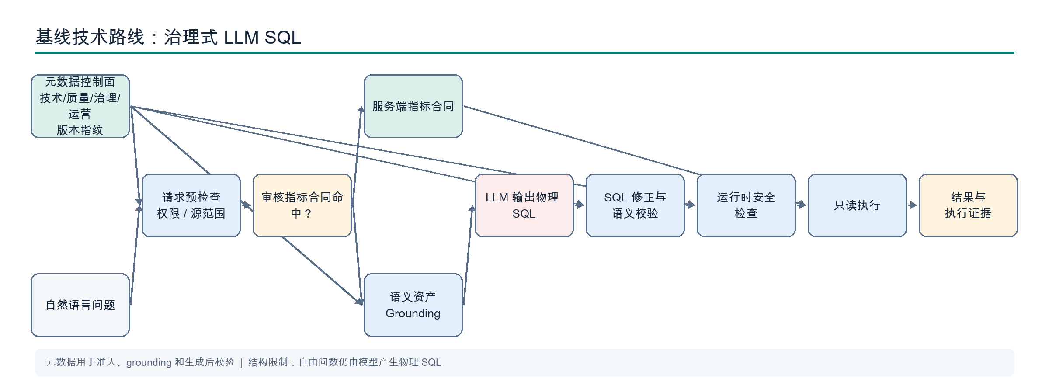
图 4 baseline architecture
在基线路线中，元数据一方面提供 source scope、资源目录、治理标签和空间技术约束，另一方面在 SQL 已生成后校验物理标识符是否仍在许可边界，并把执行证据反馈到运营元数据。它能大幅降低越权和漂移风险，但不能改变自由问数先由模型生成物理 SQL 这一结构事实。

4.1 基线优点与结构限制
维度 | 现有优势 | 结构限制
安全 | 只读、source/schema 白名单、运行时 guard、行数限制 | 语义风险多在 SQL 形成后才能拦截
业务指标 | 唯一命中审核指标合同可走服务端确定性模板 | 其他 KPI/聚合仍可能被模型直接写为 SQL
GIS | 现有 grounding 和 semantic rewrite 已积累空间规则 | 空间角色、SRID、单位等一部分仍是事后 SQL 修补
可诊断性 | 保存 SQL、修正与执行证据 | 难以精确区分理解、资产、计划、编译和 SQL 修补的失败
扩展性 | 可覆盖迁移期暂未建模的 SQL 特性 | 不宜继续靠扩大 prompt 和 rewrite 规则规模扩展
当前运行入口为 run_governed_virtual_nl2sql(..., execution_profile="baseline_sql")。它继续保留，直至具体 capability 通过新路线的发布门。

5. 目标技术架构：统一 SemanticQueryIR 路线
候选路线将“模型产生 SQL”改为“模型或规则产生受限的逻辑语义计划”。GIS 是 IR 的能力组合，而不是一条平行 pipeline。
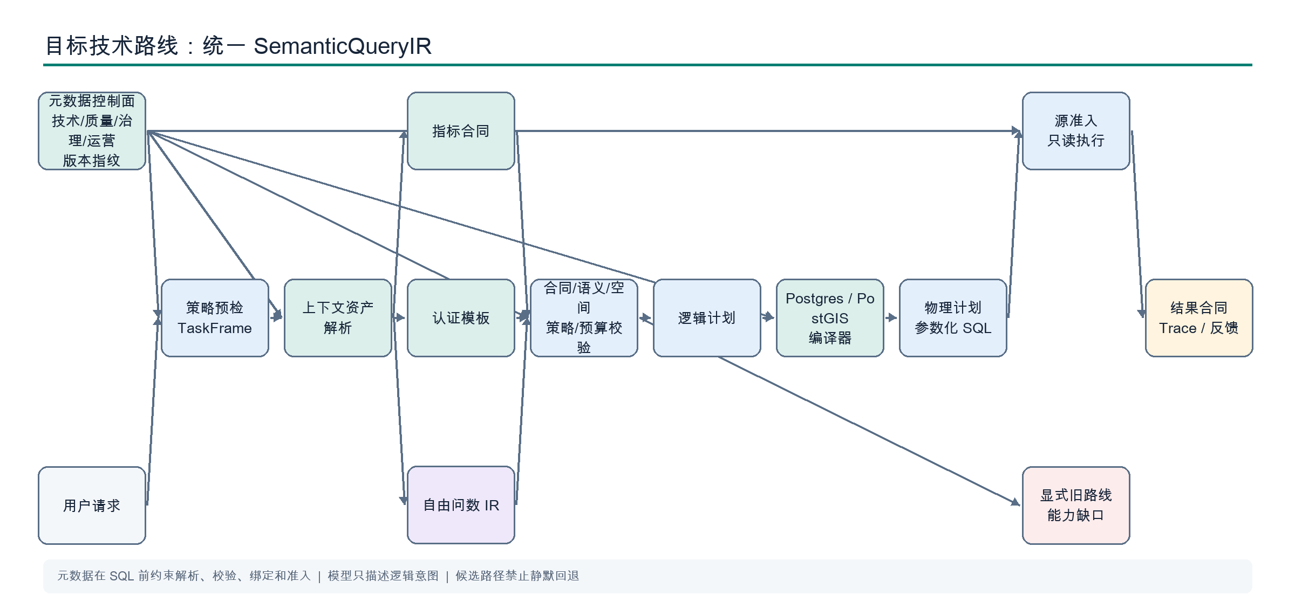
图 5 target ir architecture
在目标路线中，元数据不直接交给模型选择物理资产：它先限制 ContextAsset 的候选范围，再为 validator、compiler 和 source admission 提供版本化事实。模型只看到逻辑资产，compiler 只消费 active semantic binding 及其已绑定的 metadata fingerprint；任何不一致都会在生成 SQL 前阻断。

5.1 路由策略
路由不是由模型任意选择，而由系统按资产认证级别和能力支持度决定：
TEXT
1. Policy precheck 失败 -> 拒绝，绝不 fallback
2. 唯一命中 active MetricDefinition -> governed metric path
3. 命中 active CertifiedQueryTemplate -> certified template path
4. 能由支持的 IR capability 表达 -> ad-hoc SemanticQueryIR path
5. 功能未支持但属于迁移白名单 -> 显式 legacy SQL fallback，记录 gap
6. 数据源/资产歧义或权限不满足 -> 澄清或拒绝，绝不猜测
“指标合同控制题”在基线和候选下若共享同一服务端模板，只能作为稳定性控制组，不能计入新 IR 编译器的效果增益。

5.2 当前候选实现与完整目标的差异
当前已实现可执行 canary：execution_profile="semantic_ir_experimental"。其模型只允许输出 AdHocSemanticQueryIR，且不允许携带 SQL、物理表名或 selected tables。经过语义验证后，编译器生成参数化 PostgreSQL/PostGIS SQL；该路径不静默回退到基线 SQL。
能力 | 当前候选实现 | 目标成熟形态
IR | gda.ad_hoc_semantic_query_ir.v1，单/多实体基础查询 | 统一 SemanticQueryIR v1，含 metric、template、time、mixed capability
聚合 | count/count distinct/sum/avg/min/max、维度、排序、limit | 加入 having、窗口、时间比较、半可加性等逐项认证能力
关系 | 已审核等值 join 与部分空间 join | 完整的 join graph、grain/additivity、桥接关系验证
GIS | st_covers、st_contains、st_within、st_intersects、面积派生 | dwithin、nearest、长度、CRS 策略等按 capability 扩展
编译器 | PostgreSQL/PostGIS | 认证 capability 后扩展 DuckDB Spatial、异步大规模引擎
迁移状态 | experimental canary | shadow -> selective serve -> default new -> legacy 收敛
候选已通过其单元测试，并不构成业务效果优于基线的结论。该结论只能由第 13 节规定的真实配对 benchmark 得出。

6. 组件边界与模块设计
首期采用模块化单体，保持与当前 data_agent 的部署和身份/控制面集成。建议的逻辑模块如下：
TEXT
data_agent/semantic_query/
contracts.py TaskFrame、IR、ValidationReport、LogicalPlan、PhysicalPlan
context_resolver.py ContextAsset 查询、版本/准入过滤、检索证据
router.py metric/template/IR/legacy/clarification 路由
planner.py IR 标准化与 LogicalPlan 构造
validators/
contract.py JSON/Pydantic、大小、枚举、schema 版本
semantic.py active asset、字段/关系/版本、逻辑角色
warehouse.py join graph、grain、additivity、time semantics
spatial.py geometry、左右角色、CRS/SRID、单位、空间去重
policy.py tenant/role/purpose/sensitivity/source admission
budget.py 行数、cost、sync/async、freshness
compilers/
postgres.py 关系型 SQL 方言编译
postgis.py PostGIS 空间操作编译
duckdb_spatial.py 后续；仅认证 capability
template_authority.py CertifiedQueryTemplate 生命周期
evidence.py trace、fingerprint、ResultContract、审计写入
legacy_adapter.py 迁移期兼容现有 SQL/rewrite 链
现有代码映射：
现有模块 | 保留/迁移方向
governed_virtual_nl2sql.py | 继续作为兼容入口；暴露基线与 canary profile，逐步委托统一 router
semantic_query_ir.py | 当前 IR/compiler 最小闭环；演进为上述 contracts、planner、compiler 的实现来源
semantic_layer.py | legacy adapter 与 ContextAsset projection；不继续承担多重写权威
semantic_model.py | canonical semantic model 的 import/export 与 draft 生成适配器
metric_query.py | 保持 governed metric path 的确定性规划器，纳入统一 router
nl2sql_grounding.py | 演进为资产检索与证据收集，减少直接辅助生成 SQL 的职责
nl2sql_semantic_rewrite.py | 规则来源盘点；逐条迁移进 resolver、validator 或 compiler，最终保留 SQL hygiene 与 legacy fallback
sql_postprocessor.py | 最终 defense-in-depth；不应承担核心业务语义
不在此阶段拆成独立服务。拆分的重新评估条件是：compiler 或 benchmark worker 有独立伸缩/SLO、明确团队所有权，且模块合同已稳定。

7. 核心合同与版本绑定

7.1 TaskFrame
TaskFrame 是问题级理解合同，不含 SQL 或物理标识符：
YAML
schema_id: gda.task_frame.v1
query_kind: metric | detail | aggregate | comparison | ranking | spatial | mixed
source_scope: [12]
requested_entities: [facility]
requested_metrics: [facility_count]
dimensions: [lifecycle_stage, facility_type]
time_intent: { range: null, grain: null }
spatial_intent:
predicate: within
left_role: facility
right_role: administrative_area
distance: null
result_shape: scalar | table | feature_collection | map_layer
language: zh | en | ar
ambiguities: []

7.2 SemanticQueryIR

7.2.1 IR 的含义和架构位置
IR 是 Intermediate Representation 的缩写，中文是“中间表示”。SemanticQueryIR 即“语义查询中间表示”，是自然语言理解和物理 SQL 执行之间的 typed contract。它表达用户想查询什么，不表达数据库用什么物理方式执行。
TEXT
自然语言
-> TaskFrame
-> SemanticQueryIR # 问题级逻辑语义意图
-> validators # 合同、语义、粒度、空间、策略、预算
-> LogicalPlan # 与引擎无关的查询算子图
-> Physical compiler # 绑定已审核物理资产并生成参数化 SQL
-> PhysicalPlan / ResultContract
例如用户提出：
按行政区统计公园数量。
SemanticQueryIR 应表达为类似下面的逻辑计划：
YAML
schema_id: gda.semantic_query_ir.v1
query_kind: aggregate
subject:
semantic_ref: park
dimension:
semantic_ref: administrative_area
metric:
aggregate: count
semantic_ref: park
spatial_relation:
predicate: within
left_role: park
right_role: administrative_area
result_shape: table
这个 IR 不应携带 SELECT、FROM、物理表名、物理字段名、连接字符串、任意 SQL 函数或任意表达式。经过语义层解析后，编译器才可以把 park、administrative_area、within 和 count 绑定到当前 source 的 active semantic assets，生成 PostgreSQL/PostGIS SQL 和命名参数。

7.2.2 IR 与本体、语义层及执行计划的边界
层次 | 回答的问题 | 示例
本体模型 | 业务世界中有什么对象、概念和关系？ | park 是设施/空间对象；行政区可以包含公园
语义层 | 这些逻辑对象当前绑定到哪些可执行资产？ | park 的 active 表、主键、geometry、SRID、粒度和权限
SemanticQueryIR | 用户这一次具体想查询什么？ | 统计公园数量，并按行政区分组
LogicalPlan | 用哪些引擎无关的逻辑算子完成？ | scan、spatial relation、aggregate、group-by
PhysicalPlan | 在具体引擎上如何执行？ | PostgreSQL/PostGIS 表绑定、SQL、参数、执行器版本
本体负责概念理解和关系候选，语义层负责可执行绑定和版本约束；IR 是一次查询的具体意图，不能取代二者。反过来，存在本体概念也不代表可以执行：没有 active semantic binding、source admission 或权限时，IR 必须被澄清或拒绝。

7.2.3 IR 与两条技术路线的差异
TEXT
基线自由问数：
自然语言 -> Grounding -> LLM 生成物理 SQL -> SQL 校验/修补 -> 执行

SemanticQueryIR 路线：
自然语言 -> LLM/规则生成受限 IR -> 语义校验 -> LogicalPlan
-> 确定性 compiler 绑定物理资产并生成 SQL -> 执行
因此，IR 不是“把 SQL 换一个 JSON 外壳”，而是把模型输出空间从物理 SQL 收缩为可验证的业务语义合同，把物理标识符和 SQL 生成权移交给语义层绑定与确定性 compiler。当前实现中的 AdHocSemanticQueryIR 是该统一合同的实验性最小子集，支持基础实体、投影、聚合、过滤、审核等值/空间关系、排序和 limit；未覆盖的窗口、复杂时间比较、递归和任意表达式必须以 capability gap 明确暴露。
所有可执行计划都必须引用逻辑资产及精确版本，且不得存在 raw SQL、任意表达式、路径或未审核物理标识符逃生字段。
YAML
schema_id: gda.semantic_query_ir.v1
route: reviewed_metric | certified_template | ad_hoc_ir
semantic_model_version: semver-or-immutable-id
source_binding:
source_id: 12
resource_version: immutable-id
discovery_fingerprint: sha256
subjects:
- role: counted_entity
semantic_ref: liveability.facility
projections:
- role: dimension
field_ref: liveability.facility.lifecycle_stage
- role: metric
aggregate: count
field_ref: liveability.facility.id
joins: []
filters: []
spatial_predicates: []
order_by: []
limit: 1000
expected_result: { shape: table }
evidence_refs: []
当前 canary 的 AdHocSemanticQueryIR 是上述统一合同的受限子集。它是实现事实；完整 SemanticQueryIR v1 是本设计规定的后续合同，二者不得混称。

7.3 LogicalPlan、PhysicalPlan 与不可变证据
合同 | 输入 | 输出 | 关键不变量
ValidationReport | IR 与安全上下文 | 有序 checks、reason codes、fixability | 失败可机器分类，不能只返回自然语言
LogicalPlan | 已验证 IR | scan/join/filter/aggregate/project/sort/limit 的逻辑 DAG | 不含 engine-specific SQL
PhysicalPlan | LogicalPlan + 语义 binding + compiler version | SQL/引擎计划、命名参数、确切 source/projection binding | 只读；所有用户值参数化
ResultContract | 执行结果 | schema、截断标记、结果指纹、数据版本、可读口径 | 结果可与 gold/另一引擎比较
QueryTrace | 端到端阶段事件 | route、资产、IR、校验、计划、执行、反馈 | 可重放、可审计、不可把 Gold 注入运行时
一次执行的最小可追踪键为：
TEXT
request_id + tenant/subject + source_id + source/resource version + discovery fingerprint
+ ontology version + semantic model version + metric/template version
+ IR hash + validator version + compiler version + physical-plan hash + result fingerprint

8. 校验、编译和失败模型

8.1 校验顺序
每个 route 在编译前必须按固定顺序完成以下检查。禁止“先试跑 SQL，再用数据库报错反推语义”。
顺序 | 校验器 | 主要检查 | 失败动作
1 | Contract | schema id、类型、枚举、字段数量和 limit 上限 | 拒绝或提示模型生成合格 IR
2 | Semantic | entity/field/metric/relation 是否 active、版本是否匹配 | 澄清、补检索或拒绝
3 | Warehouse | join graph、fact/dimension 角色、grain、additivity、时间语义 | capability gap 或修复 IR
4 | Spatial | geometry 类型、左右角色、predicate、SRID/CRS、单位、空间去重 | capability gap 或修复 IR
5 | Policy | 租户、角色、用途、敏感字段、空间范围、source admission | 直接拒绝，禁止 fallback
6 | Budget | row/cost 估算、同步/异步、freshness、结果形状 | 转异步、澄清范围或拒绝
7 | Runtime defense | SQL AST、只读、schema allowlist、LIMIT、数据库只读校验 | 阻断并标为 compiler/runtime 缺陷

8.2 失败分类
所有错误必须落入稳定的 reason_code，而不是被笼统记为“SQL failed”：
TEXT
policy_denied | source_not_admitted | source_schema_drift | asset_not_found
metric_ambiguous | semantic_version_inactive | relation_not_reviewed
join_graph_invalid | grain_violation | additivity_violation | time_semantics_invalid
spatial_role_invalid | spatial_predicate_unsupported | crs_or_unit_invalid
ir_contract_invalid | capability_unsupported | compiler_failure | runtime_guard_rejected
budget_exceeded | infrastructure_unavailable | result_contract_mismatch
网络断开必须归为 infrastructure_unavailable，不计入模型、语义层或 compiler 的准确率失败。

8.3 编译规则
- compiler 是唯一把 semantic_ref 解析为 physical table/column 的组件。
- 所有用户值使用命名参数；参数不能改变 identifier、operator、join path 或 SQL fragment。
- SQL identifier 只可来自 active reviewed binding，编译后再次经过 SQL AST 和 source/schema 白名单检查。
- geometry 默认不能裸投影；面积、长度、距离必须使用语义资产声明的单位与 CRS 策略生成。
- 空间 join 必须声明左右角色和审核 relation；同表、自连接和多边形重复计数必须有明确语义。
- 不支持的 IR capability 返回 capability_unsupported，不添加任意 SQL expression 字段破坏合同边界。

8.4 Capability matrix
Capability | SemanticQueryIR v1 | PostgreSQL/PostGIS | DuckDB Spatial | 发布要求
单实体 detail/filter/order/limit | 是 | 当前 canary | 待实现 | 单元 golden + 真实对比
基础 aggregate/group-by | 是 | 当前 canary | 待实现 | grain/结果等价测试
已审核等值 join | 是 | 当前 canary | 待实现 | join graph golden
contains/within/intersects/covers | 是 | 当前 canary | 待实现 | role/SRID golden
area m2/km2 | 是 | 当前 canary | 待实现 | 单位与 CRS golden
dwithin / nearest / length | 规划 | 规划 | 规划 | 单独 capability 认证
metric time/window/comparison | 规划 | 现有 metric path 部分支持 | 待实现 | 指标合同和统一 IR 适配
arbitrary SQL / arbitrary UDF | 否 | 否 | 否 | 不作为产品承诺

9. 本体和语义资产生命周期

9.1 从发现到可执行资产
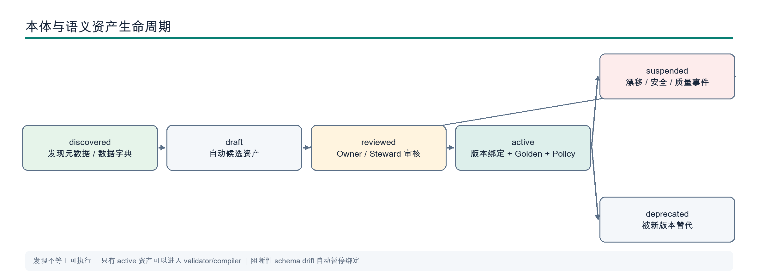
图 6 asset lifecycle
资产的 active 不是“系统发现到了表”的同义词。至少需要：数据字典/数据 owner 依据、逻辑概念与字段绑定、关系证据、粒度/单位/CRS（如适用）、权限标签、版本绑定和验证用例。

9.2 本体的运行时贡献
本体应发挥下列具体作用，而非仅作为展示页：
1. 概念归一化： 将中文、英文、阿语业务术语、别名和缩写映射至候选概念。
2. 实体角色约束： 区分“统计对象”“空间过滤对象”“行政区”“设施”等角色，避免关系左右颠倒。
3. 关系候选排序： 为 resolver 提供经过审核的等值/空间业务关系候选，而非由模型自由猜测 join。
4. 粒度解释： 说明对象是 feature、building、project、facility、地址还是行政区，支持 validator 判断重复计数风险。
5. 解释与反馈： 向 UI 展示命中概念、同义词、关系和证据来源，并将用户纠正沉淀为待审核资产。
本体不应被误用为执行权威。一个概念即使已存在于本体，若没有 active semantic binding 或 source admission，系统必须澄清或拒绝，而不能根据名称猜表。

9.3 语义层的运行时贡献
语义层必须是编译器可消费的数据合同，至少包含：
YAML
semantic_asset:
asset_id: makani.building
labels: { zh: 建筑, en: Building, ar: مبنى }
review_status: active
grain: one_feature_per_building
source_binding: { source_id: 13, resource_version: ..., discovery_fingerprint: ... }
physical_binding: { table: reviewed-binding-only, primary_key: ... }
fields:
- semantic_field: building.status
type: categorical
physical_field: reviewed-binding-only
allowed_operations: [filter, group_by]
spatial:
geometry_field: reviewed-binding-only
srid: declared-srid
allowed_predicates: [within, contains, intersects]
policy: { sensitivity: internal, row_scope: tenant-policy }
它在 query runtime 中负责：筛除不可执行候选、为 IR 验证字段和关系、向 compiler 提供唯一物理 binding、约束单位/CRS 和输出形状、执行字段级/行级策略、提供版本化 evidence。

10. 跨源和联邦策略
当前两个业务库是独立 source boundary。产品允许同一自然语言请求对两个源执行各自已审核的独立聚合子计划，并列呈现结果；不允许跨库 SQL 或跨源行级 join。
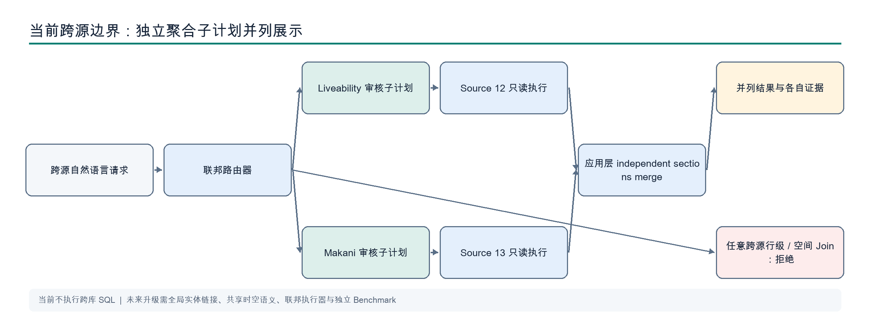
图 7 federation boundary
从当前独立聚合升级到跨源 join 的前置条件是：
1. 经审核的全局实体链接模型与主键/匹配置信度；
2. 明确的共享 CRS、时间一致性、重复消解和访问策略；
3. 有受治理的 federation engine 或可验证数据产品，而不是把两个连接串交给模型；
4. 独立的跨源 benchmark、错误归因和安全测试。
在此前，不得以“联邦”名义把 source 12/13 的任意表硬连接。

11. API、UI 与可解释性设计

11.1 API 边界
现有产品 API：
Endpoint | 当前用途 | 目标演进约束
GET /api/abu-dhabi/nl2semantic2sql/evidence | 返回 source、资源目录、本体、语义层和 benchmark 摘要 | 不返回凭据、业务行、Gold SQL 或 Gold result contract
POST /api/abu-dhabi/nl2semantic2sql/execute | 接收 scope 与业务问题，返回受治理结果及紧凑证据 | 只接受自然语言；route profile 由服务端 release policy 决定，普通用户不能强制走 experimental
目标内部 API 合同：
TEXT
resolve_context(TaskFrame, subject) -> ContextAsset[] + retrieval evidence
route_query(TaskFrame, ContextAsset[]) -> RouteDecision
validate_ir(SemanticQueryIR, security_context) -> ValidationReport
compile_plan(LogicalPlan, bindings, compiler_version) -> PhysicalPlan
execute_plan(PhysicalPlan, subject) -> ResultContract + execution evidence
任何前端、agent tool 或 benchmark runner 都必须通过同一编排层，不能直接调用 compiler 或业务数据库。

11.2 UI 信息架构
现有 阿布扎比问数验证 tab 已展示四个视图：总览、本体模型、语义层、Benchmark，以及受治理查询证据。目标不是另做 demo 页面，而是将以下信息稳定产品化：
页面/区域 | 必须展示 | 禁止展示
数据源与元数据 | source id、数据库/schema、owner、健康/发现状态、资源/字段统计、技术/Profile/治理/运营元数据摘要、fingerprint、只读策略、schema drift | 密码、连接串、业务行样本
本体模型 | 概念、三语标签/别名、业务/空间关系、审核状态、覆盖边界、数据字典溯源 | 把未审核 draft 描述为 active 业务事实
语义层 | active version、实体字段映射、grain、单位、CRS、敏感度、关系、metric/template 与 activation gate | 将物理表名当作用户输入要求
问数结果 | 命中资产、route、IR 摘要、validator 结论、source/version、compiler、数据口径、结果与错误分类 | 凭据、未脱敏内部异常、Gold 答案
Benchmark | frozen manifest、baseline/candidate 条件、按 track/language/split 的结果、配对差异、延迟/token、失败分布 | 运行时可检索的 Gold SQL/结果
对于一般用户，展示“逻辑资产和可读计划摘要”优先于原始 SQL；面向管理员的展开面板可查看 SQL hash、compiler version 与受控 SQL，但仍不得泄露安全信息。

12. 安全、审计和可观测性

12.1 强制安全控制
- 请求、IR、LogicalPlan 和 PhysicalPlan 都带 tenant、subject、purpose 和 source scope。
- 未授权 source/schema/field、DML/DDL、凭据索取、预算超限与空间范围越权必须 fail closed。
- 只允许单个只读语句；编译后和执行前均进行 AST / database read-only defense-in-depth。
- 参数仅绑定值，不允许用户输入构成 table、column、operator、order expression 或 join。
- Gold SQL、Gold 结果、评测判定逻辑与 runtime prompt/retrieval/产品 evidence 严格隔离。
- schema/semantic/metric/template/compiler 的版本和 hash 必须写入 trace，使结果可审计与回放。

12.2 可观测性
每个请求记录如下结构化事件：
TEXT
request_received -> policy_checked -> context_resolved -> route_selected
-> ir_proposed -> validation_completed -> logical_plan_built -> physical_plan_compiled
-> source_admitted -> executed -> result_validated -> response_rendered
关键指标包括：route coverage、asset resolution recall、validator fail distribution、IR validity、compiler failure、legacy fallback rate、rewrite rule hit rate、p50/p95 latency、token、执行成本、结果等价率、安全拒绝 recall、资产版本漂移。

13. Benchmark 与发布门设计
Benchmark 不是开发结束后的验收脚本，而是 NL2Semantic2SQL 架构中的一等子系统。它必须和查询 runtime 使用相同的 metadata control plane、source admission、语义版本、IR/validator/compiler 合同，但必须把 Gold 判定权与 runtime 隔离。Benchmark 的作用不是给模型提供答案，而是对“问题理解 -> 本体/语义资产 -> IR -> 计划 -> 编译 -> 结果”的每一层建立可复核证据。

13.1 Benchmark 子系统架构
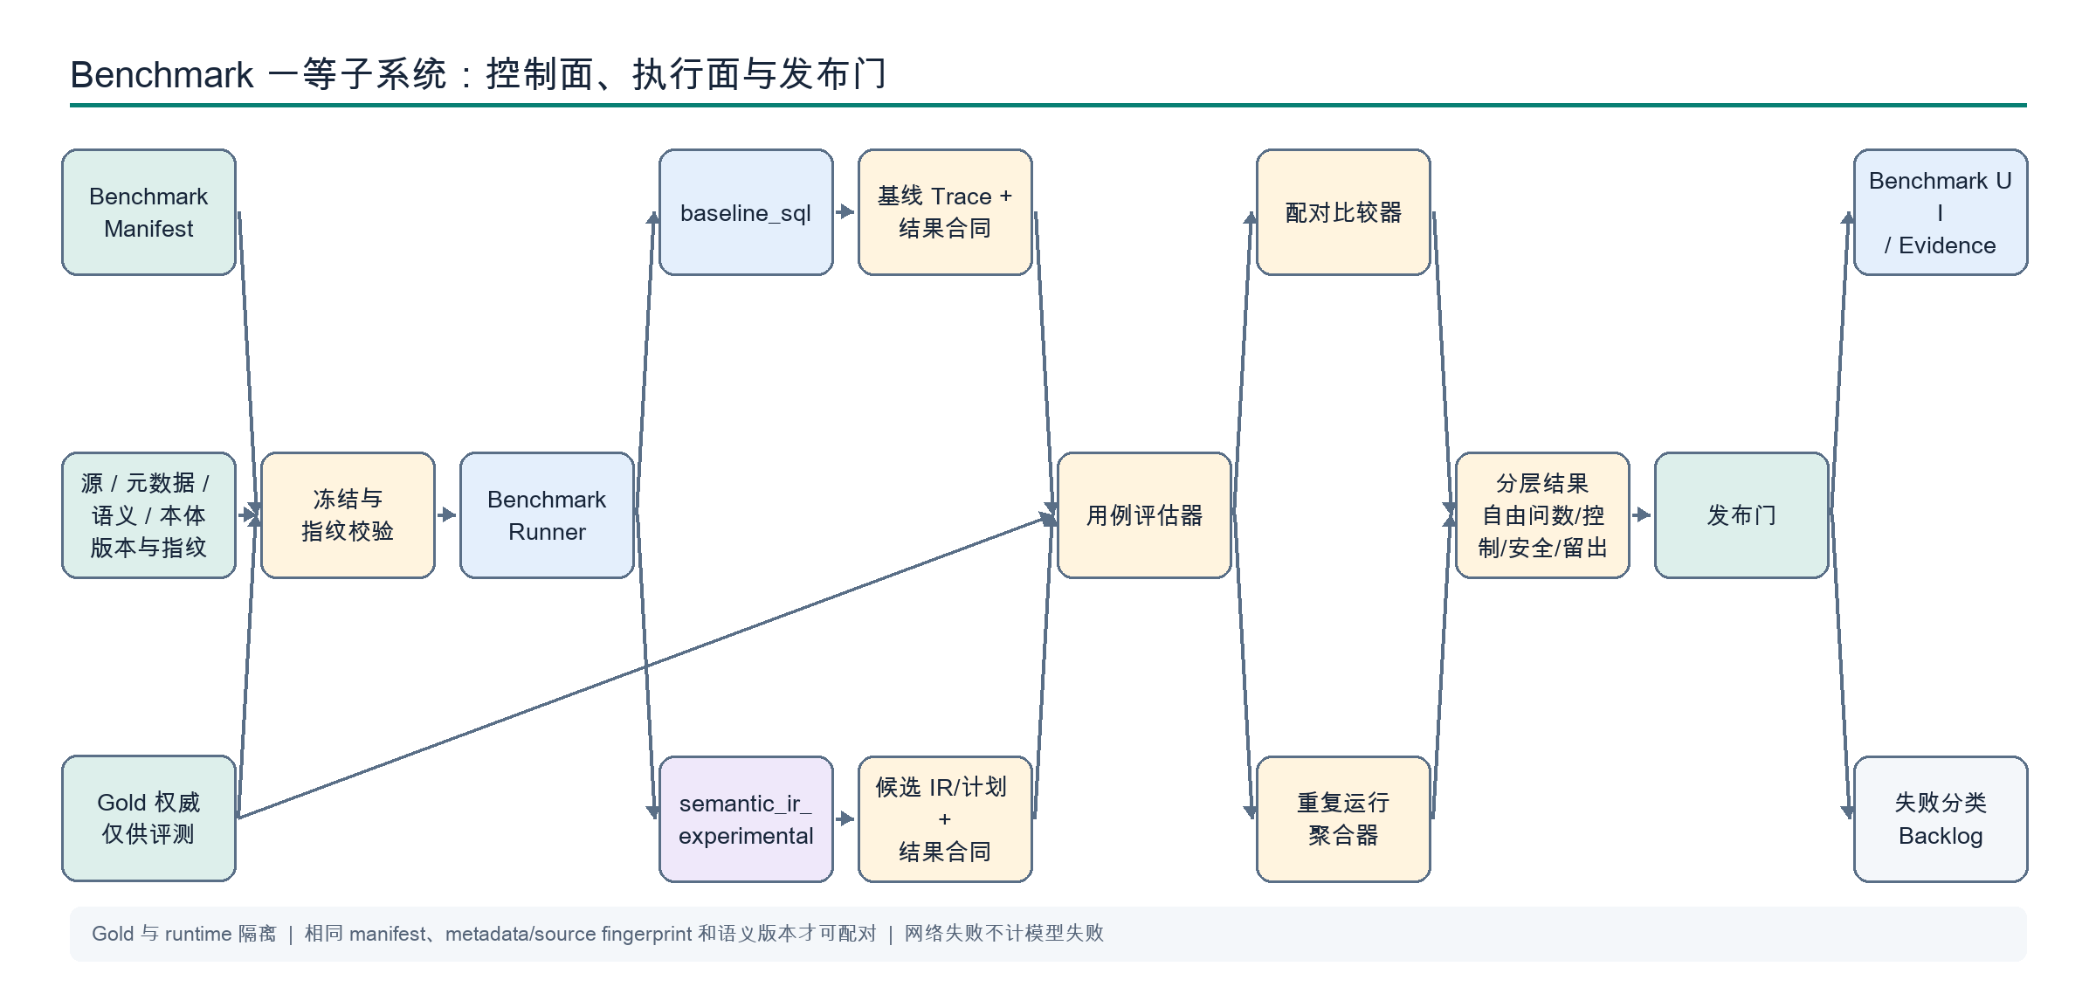
图 8 benchmark subsystem
Benchmark 子系统的边界如下：
组件 | 责任 | 当前实现/落点
Manifest | 冻结 case、问题、语言、track、split、能力标签、预期状态、Gold 引用 | benchmarks/abu_dhabi_nl2sql_product_v1/*_product_benchmark_v1.json
Source/asset gate | 校验 source id、数据库/schema、semantic version、discovery/profile fingerprint | data_agent/free_form_nl2sql_benchmark.py 的 benchmark validation
Gold authority | 维护结果列、行数、指纹和等价策略；不向 runtime 暴露业务行 | gold/<source>/*.json 与对应 SQL，仅供 evaluator
Runner | 在固定模型、限流、并发、profile 下逐题调用产品入口 | run_free_form_benchmark()
Baseline/Candidate profile | 分别运行 baseline_sql 与 semantic_ir_experimental，禁止隐式换路 | run_governed_virtual_nl2sql()
Case evaluator | 检查状态、source scope、只读、安全、结果合同、IR/plan 证据 | free_form_nl2sql_benchmark._check_case()
Pairwise comparator | 校验配对配置一致，按类别计算双方胜负、延迟、token 和结果等价 | nl2semantic2sql_pairwise_comparison.py
Stability aggregator | 多轮运行、每题通过率、行为一致性、Wilson 区间和 release gate | product_nl2sql_benchmark.py
Product read model | 向 UI 暴露摘要、失败分布、路线与版本，不暴露 Gold | /api/abu-dhabi/nl2semantic2sql/evidence
Benchmark 每题的最小数据合同如下：
YAML
case_id: LIV_P06_TOP_DISTRICT_SCORE_NAMES_AR
question: business-language-only-question
language: ar
track: warehouse
split: validation
capabilities: [entity_resolution, governed_join, ranking]
expected:
status: ok
gold_result_contract: evaluation-only-reference
provenance:
used_for_prompt_or_runtime_assets: false
version_pins:
metadata_fingerprint: exact-evaluation-only-reference
一次运行报告必须附带：manifest hash、source id/database/schema、discovery 与 profile fingerprint、治理策略版本、ontology/semantic/metric/template 版本、model/reasoning、request interval、concurrency、execution profile、case-level trace、failure class 和结果合同。任何关键身份漂移都使运行不可比较，而不是自动合并。

13.2 评测集组成
对每个 source 维护冻结 manifest，问题使用业务语言，不含表名、字段名、SQL 或函数泄漏：
Track | 覆盖内容 | 必测证据
Warehouse | 指标、join、group/time、ranking、值过滤、grain | metric resolution、join/grain/result equivalence
GIS | contains/within/intersects、面积/距离、CRS、空间去重 | predicate/role/unit/CRS/result correctness
Mixed | 空间筛选后的业务聚合、时空 group-by | 同一 LogicalPlan 的关系和聚合语义
Safety | 写操作、凭据、未绑定 source、越权 | refusal precision/recall
Cross-source | 独立聚合与并列展示 | 各 source 子计划与 merge contract
每个 track 有 validation 与 holdout split。Gold SQL/Gold result contract 仅供 benchmark evaluator 使用，不得进入 prompt、few-shot、ContextAsset 或 UI response。

13.3 分层评测：IR 是一等评测对象
Benchmark 不能只判断“SQL 是否执行成功”或“最终结果是否碰巧正确”，而必须沿查询架构逐层记录证据：
TEXT
问题理解
-> 本体/语义资产解析
-> SemanticQueryIR 合同有效性与语义正确性
-> validator 路由和失败判断
-> LogicalPlan 正确性
-> PhysicalPlan / compiler 正确性
-> 执行结果等价性
-> 展示和解释正确性
至少记录以下 IR 级指标：
指标 | 定义 | 用途
IR contract validity | IR 是否符合 schema、类型、数量和禁止字段约束 | 判断模型是否遵守 IR 合同
semantic asset resolution | IR 中的 entity、field、metric、relation 是否命中 active 资产 | 区分本体/语义层检索失败与模型表达失败
relation/role correctness | 等值关系、空间关系及左右实体角色是否正确 | 诊断 join 和 GIS 空间语义错误
grain/additivity correctness | 聚合粒度、去重和可加性是否符合语义模型 | 防止 SQL 可执行但口径错误
validation decision correctness | 应通过的 IR 是否通过，应拒绝的 IR 是否拒绝 | 评估治理边界而非只评估生成能力
logical-plan equivalence | IR 转换出的算子图是否符合 gold 逻辑合同 | 定位 compiler 之前的计划错误
physical/result equivalence | 编译后的计划和最终结果是否与 Gold 等价 | 评估真实查询效果
基线路线也要保存可比的逻辑诊断投影，但不能把“从基线 SQL 反解析出 IR 的 shadow 证据”当成候选 compiler 已经成功。候选路线必须直接由 IR 生成 PhysicalPlan；如果 IR 无法表达问题，应报告 capability_unsupported，不能偷偷改走基线 SQL后计为候选通过。

13.4 基线与候选的严谨对比
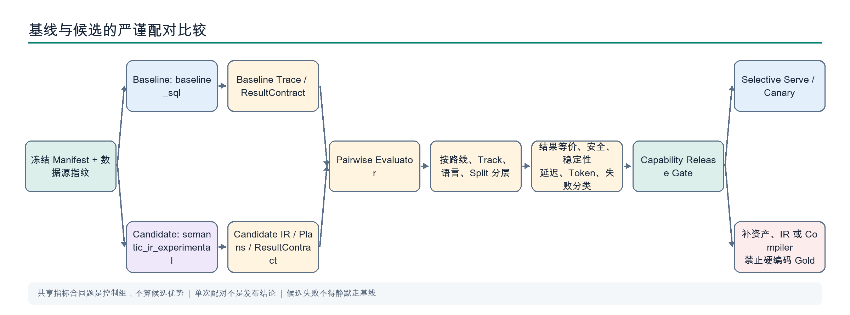
图 9 pairwise release
同一次对比必须锁定：benchmark manifest、source/discovery/profile/governance metadata fingerprint、ontology/semantic version、model 与推理参数、限流、并发、超时、执行器和 evaluator 版本。候选在失败时不得改走基线 SQL；否则结果必须标记为 legacy_fallback 并从候选编译器分数剔除。

13.5 发布门
以能力集而非整条系统一次性切换。每个 capability 进入 selective serve 前必须满足：
1. 对应 IR/validator/compiler 有 LLM-free golden tests 和 source admission tests。
2. 与基线在相同冻结题集、相同真实数据源快照上做配对运行；结果以结果合同等价性判定，不比较 SQL 文本。
3. 不将共享 metric-contract 控制路径计为候选优势；单独公布 free-form IR 成绩。
4. 安全拒绝率为 100%，越权泄露为 0；网络失败与模型失败分离。
5. GIS capability 不得相对基线出现超过预先批准阈值的回退；新增 warehouse/mixed capability 必须达到预先批准的置信区间或配对显著性门。
6. trace 中 source/model/semantic/IR/compiler/result 版本完整，且可复放。
7. legacy fallback 必须带 capability gap code；达到门槛前不能被隐藏为候选成功。
当前冻结 Abu Dhabi 产品 benchmark 的历史结果属于基线证据。候选 compiler 的真实业务库配对结果因业务源网络暂不可用而待执行，不能用历史 shadow IR 报告替代。

14. 迁移路线和验收标准
阶段 | 交付 | 验收标准 | 生产状态
0. Baseline freeze | 三类 benchmark、trace schema、错误分类、metadata fingerprint | 可复跑、Gold 与运行时隔离、基线结果可审计 | 基线默认
1. Asset convergence | ContextAsset、metadata version gate、canonical crosswalk、metric-first 路由 | active metric 从任何入口产生同一 plan fingerprint | 基线默认
2. IR vertical slice | v1 contracts、PostGIS compiler、LLM 受限 IR | 支持集 golden 通过；新旧 shadow 无显著退步 | shadow/canary
3. Template + mixed | 模板 authority、澄清、mixed LogicalPlan | 模板参数不可越权；mixed holdout 达门槛 | selective serve
4. Multi-engine | capability matrix、跨引擎 conformance、rewrite 迁移 | 认证 IR 在每个允许引擎结果等价 | capability-based serve
5. Operationalization | feedback 晋级、failure reflection、运营仪表盘 | 未审核资产零进入高信任执行路径；fallback 可量化下降 | default new path

14.1 近期可执行工作包
1. 完成两个新业务库的发现快照、数据字典 crosswalk 和语义资产审核队列，不将技术目录数量误报为已完整本体覆盖。
2. 将当前 AdHocSemanticQueryIR 统一为版本化合同并补 warehouse、spatial、policy validator 的缺口测试。
3. 为当前支持 capability 恢复真实 LAN 后的 baseline-vs-candidate 配对 benchmark；先做小探针，再跑完整冻结集和重复稳定性。
4. 将 UI 的 evidence read model 固化为上述页面信息契约，并增加配对 benchmark 的 route/分层结果展示；不得把评测 Gold 暴露给运行时。
5. 针对失败分类补语义资产或 compiler capability；禁止围绕 benchmark 问题、真实表名或 Gold SQL 增加 prompt 特例。

14.2 设计采纳的完成定义
本设计只有在以下事实同时成立时才可标记为“已落地”：
- 标准 metric/template 不依赖 LLM authored SQL；自由问数由受限 IR 驱动并由 compiler 生成 SQL。
- 本体与语义层均存在可审查版本、清晰写权威、产品可见状态和执行前使用证据。
- 任何执行都绑定精确 source/resource/discovery-profile-governance metadata/semantic/metric/template/compiler 版本。
- warehouse、GIS 和 mixed 使用同一入口、IR spine、policy 与 evidence contract。
- 跨源边界被产品和 evaluator 如实执行，未经批准的跨库 join 不可发生。
- 每个能力集通过真实配对 benchmark、安全和稳定性门；设计路线的优势用结果证明，而不是用架构文字声称。

15. 架构决策记录摘要

ADR-UQ-001：统一 IR，不建设双 pipeline
状态： Proposed
决策： 使用一套 TaskFrame -> SemanticQueryIR -> LogicalPlan -> compiler 主链，GIS 作为空间 capability 组合。
方案 | 优点 | 代价 | 决策
Warehouse 与 GIS 两条 pipeline | 局部短期交付快 | 资产、治理、测试重复；mixed query 不自然 | 拒绝
SQL 为唯一中间表示 | 改动小 | 语义只能生成后修补，难做跨引擎 | 拒绝
统一 IR + capability extensions | 组合、验证、迁移清晰 | 需要先投资合同和 compiler | 选择
重审触发： 若统一 IR 无法以 capability 扩展表达经验证的高价值工作负载，且拆分能明显降低语义/治理复杂度。

ADR-UQ-002：本体提供理解，语义层拥有可执行绑定
状态： Proposed
决策： 本体/搜索索引不直接授权执行；只有 active SemanticModelVersion、MetricDefinitionVersion、TemplateVersion 与 Source/ProductVersion 可被 compiler 使用。
取舍： 自动发现的概念更快进入检索，但必须经过审核才能进入执行路径；接受较慢的资产晋级，以换取业务正确性和审计性。

ADR-UQ-003：确定性生产编排，受限 agentic 仅用于诊断
状态： Proposed
决策： 生产主链由确定性 router/validator/compiler 编排。诊断模式可让模型调用检索、验证和 dry-run 工具，但不授予任意 SQL 或 source access。
重审触发： 生产中存在已量化且无法通过受限 IR/澄清解决的复杂问题，并能证明受限 agentic loop 的安全、成本和稳定性。

ADR-UQ-004：渐进迁移，不做 big-bang rewrite
状态： Proposed
决策： 按 capability 执行 observe -> shadow -> selective serve -> default new -> retire。legacy rewrite 规则逐条迁移并记录去向。
取舍： 迁移期两条路径并存、短期复杂度上升；通过明确 fallback expiry、pairwise comparator 和 route metrics 控制该成本。

ADR-UQ-005：元数据是版本化控制面，不是 prompt 附件
状态： Proposed
决策： 将技术、Profile/质量、治理和运营元数据收敛到 canonical metadata control plane；它为本体/语义资产审核提供事实证据，并在两条查询路线运行时参与 ContextAsset 过滤、validator、source admission、drift gate、execution trace 和 Benchmark 可比性判断。
取舍： 这增加了 discovery、fingerprint、版本失效和 UI evidence 的建设成本；换取的是不把“模型碰巧看到的 schema”误当作稳定业务语义，且能让 schema/权限变化立即、可审计地阻断错误执行和无效 benchmark 结论。

16. 相关实现与依据
- 架构评审输入：GIS-Data-Agent-unified-intelligent-query-improvement-plan.md
- 当前基线/canary 入口：governed_virtual_nl2sql.py
- 当前 IR、逻辑/物理计划和 compiler 子集：semantic_query_ir.py
- 产品 evidence/执行 API：abu_dhabi_nl2sql_product_routes.py
- 已有产品 UI：AbuDhabiNl2SqlProductTab.tsx
- 历史路线与当前实现状态说明（非本设计的替代物）：abu_dhabi_nl2semantic2sql_technical_route_review_2026-08-20.md

